 | АКВЕСТ-01Д (А 01Д) ПРОФИ  ОГНЕБИОЗАЩИТНЫЙ СОСТАВ  ДЛЯ ДРЕВЕСИНЫ  И ДЕРЕВЯННЫХ КОНСТРУКЦИЙ
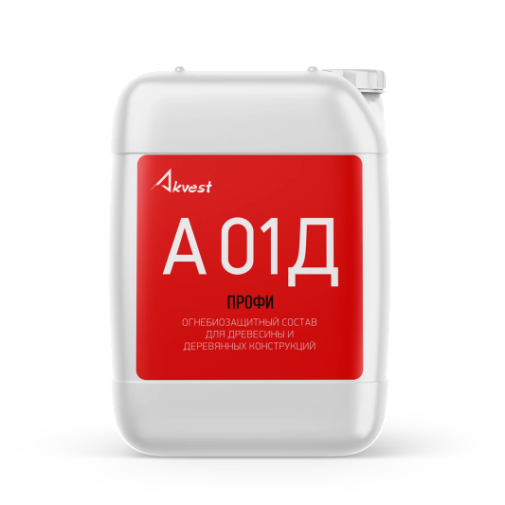
содержит красный индикаторный краситель | 1-я и 2-я группа огнезащитной эффективности | устойчив к старению | для наружных и внутренних работ | срок эксплуатации – не менее 3-х лет | соответствует требованиям ТР ЕАЭС 043/2017 | не содержит хрома!
Огнебиозащитный состав для древесины и деревянных конструкций Аквест-01Д ПРОФИ применяется для комплексной защиты деревянных конструкций и сооружений от огня и биопоражений, подходит для наружных и внутренних работ. Состав надежно предохраняет древесину от гниения и поражения любыми видами биоразрушителей, сохраняет воздухопроницаемость древесины, обеспечивает ей трудногорючесть и трудновоспламеняемость, продлевает срок службы. Не скрывает текстуру древесины, не имеет запаха. Экологически безопасен. Материал содержит красный индикаторный краситель.
ПРИМЕНЕНИЕ: огнебиозащитный состав следует наносить при температуре не ниже +5°С на сухие необработанные лакокрасочными материалами защищаемые поверхности кистью, валиком, методом пневматического или безвоздушного распыления, а также методом окунания в специальных пропиточных ваннах и методом глубокой пропитки в автоклавах.
РАСХОД: для огнезащитной эффективности 1 группы — 0,5 кг/м²
для огнезащитной эффективности 2 группы – 0,4 кг/м²
для защиты деревянных поверхностей от гниения, появления синевы, почернений, деревопоражающих насекомых — 0,32 кг/м²
Наносить огнебиозащитный состав для древесины следует в 2-3 слоя с промежуточной сушкой между слоями не менее трех часов.
СРОК ЭКСПЛУАТАЦИИ: гарантийный срок эксплуатации поверхностного защитного слоя с использованием огнебиозащитного состава Аквест-01Д не менее 3 лет со дня нанесения, при соблюдении условий нанесения и эксплуатации.
ФАСОВКА: 5кг, 10кг, 32кг.
ХРАНЕНИЕ: хранить и транспортировать в плотно закрытой таре при температуре не ниже +5°С и не выше +30°С, предохраняя от воздействия влаги, прямых солнечных лучей и вдали от приборов отопления. При транспортировке тара должна быть зафиксирована в вертикальном положении.
СРОК ХРАНЕНИЯ: 12 месяцев с даты изготовления в невскрытой заводской упаковке.
МЕРЫ БЕЗОПАСНОСТИ: материал пожаровзрывобезопасен. Нетоксичен. Не смешивать с другими типами лакокрасочных материалов, растворителей и разбавителей. Избегать попадания материала в глаза, при попадании промыть большим количеством воды. Хранить в недоступном для детей месте. После использования инструмент промыть водой. Пустую тару и остатки утилизировать как бытовые отходы.
СОСТАВ: вода, антипирены, функциональные добавки, краситель. Не содержит хрома!
СООТВЕТСТВУЕТ ТРЕБОВАНИЯМ ТР ЕАЭС 043/2017

